**Lieber Schüler, liebe Schülerin und liebe Eltern,**

In den nächsten drei Wochen werden wir uns leider nicht sehen, aber versuchen auf anderen Wegen die Kommunikation aufrecht zu herhalten.

Wir stellen Ihnen schrittweise die Materialien für die Fächer Deutsch, Mathe, Sachunterricht und Englisch zur Verfügung.



Bitte unterstützen Sie ihre Kinder in einem geregelten Tagesablauf und vereinbaren Sie feste Lernzeiten. Dabei hat sich der Vormittag bewährt.

**Deutsch**Wir lesen gemeinsam das Buch „Lippels Traum“ und gestalten passend dazu ein Lesetagebuch. Suche dir dafür einen schönen Ordner und bearbeite alle Aufgaben sorgfältig, die du von uns erhalten hast. Es gibt Rätsel, Aufgaben zum Ausschneiden und Kleben, Aufgaben zum Schreiben und Erfinden. Gestalte auch ein Titelbild für dein Lesetagebuch.

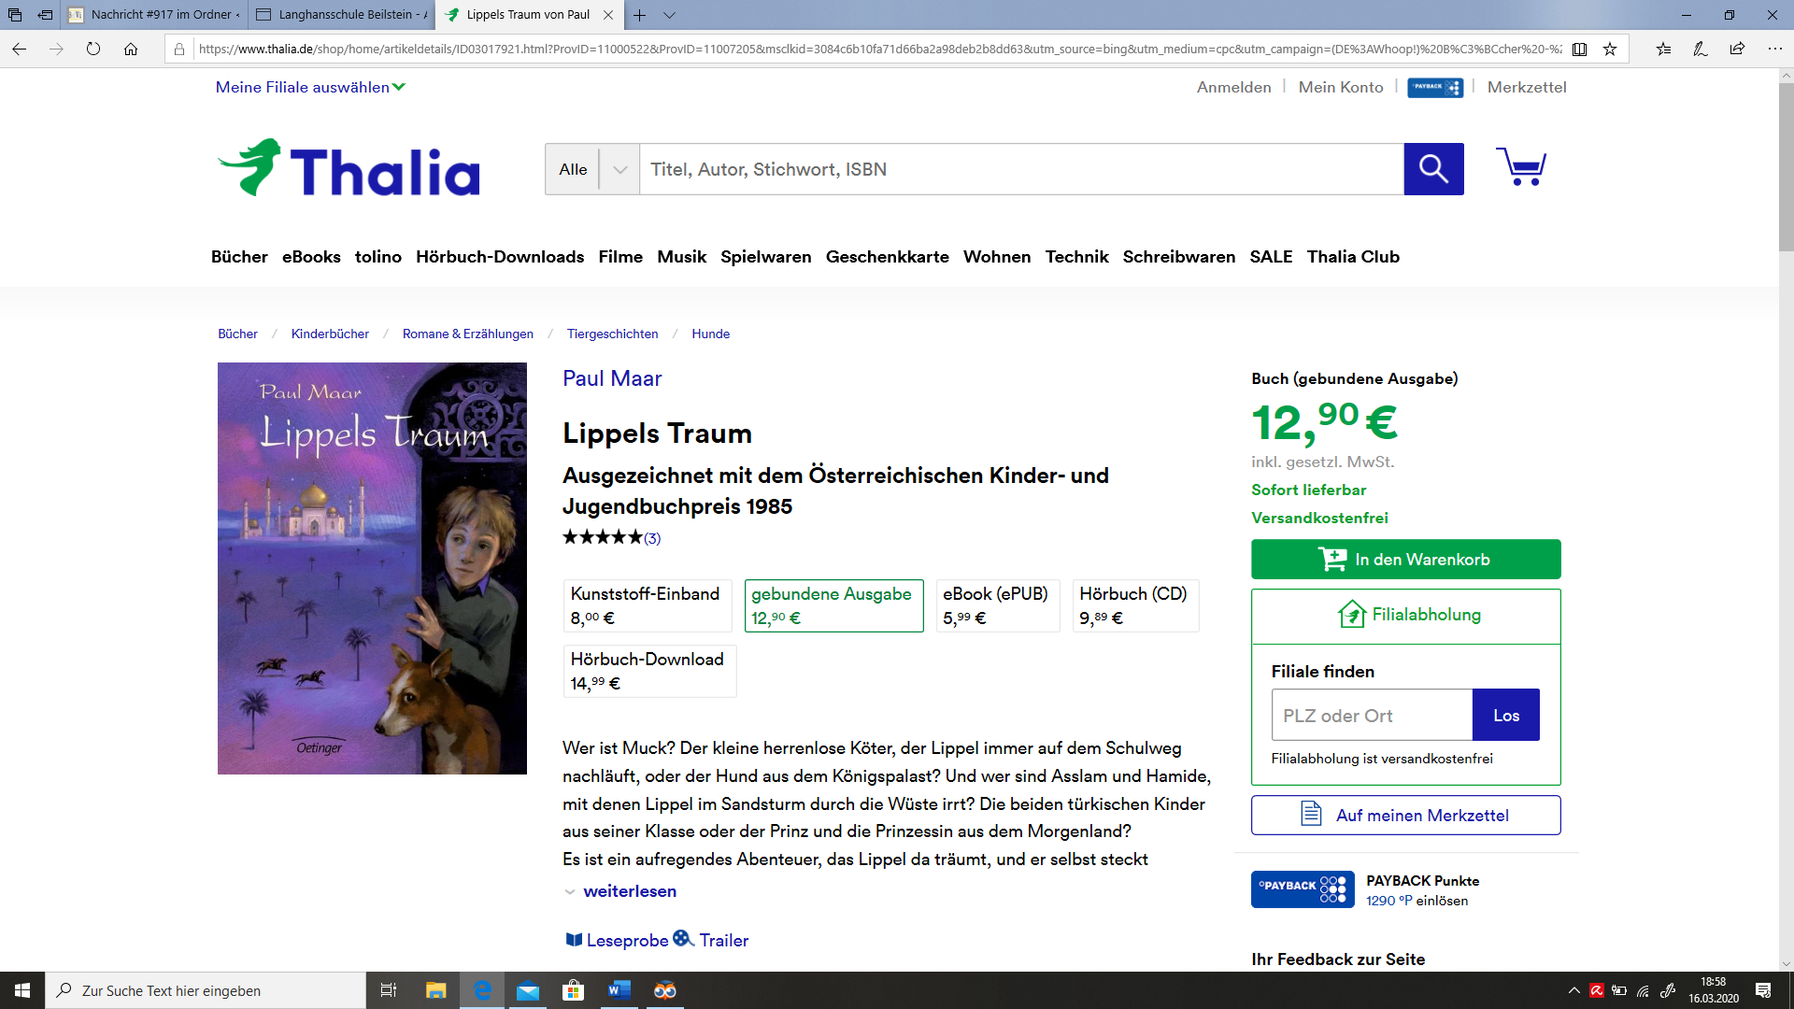

Nach den Osterferien sammeln wir dein Lesetagebuch ein.

Passend zur Jahreszeit bearbeiten wir zwei Gedichte mit fortführenden Aufgaben. Dazu bekommst du dein Schönschreibheft mit nach Hause. Schreibe die Gedichte AB S. 14 und S. 16 ab und gestalte ein Bild dazu. Bearbeite die AB S. 15 und S. 18 (teilweise brauchst du dein rotes Heft).

Auf AB S. 17 findest du eine Bastelidee, die du, falls Langeweile aufkommt, mit der ganzen Familien gestalten darfst.



Diese Aufgaben sind auf drei Wochenpläne verteilt, die sich auf der Homepage befinden.

**Mathematik**In Mathematik werden die Pläne wochenweise veröffentlicht.

**Sachunterricht**Im Sachunterricht wollen wir uns in den nächsten drei Wochen mit dem Thema „Rund um Europa“ beschäftigen. Hierfür habt ihr bereits ein Stationsheft – Rund um Europa erhalten. Zu diesen Arbeitsblättern benötigt ihr den Zugang zur passenden Lernkartei. Diese erhalten die Eltern per Mail in den nächsten Tagen. Diese muss nicht ausgedruckt werden, sondern kann am Monitor gelesen werden.



Pro Woche sollten ca. 4-5 Arbeitsblätter bearbeitet werden.

Wir wünschen euch viel Freude beim Bearbeiten! Und bleibt alle gesund!

Das Lehrerteam der vierten Klassen